Занятие-путешествие «Страна здоровья» во 2 младшей группе
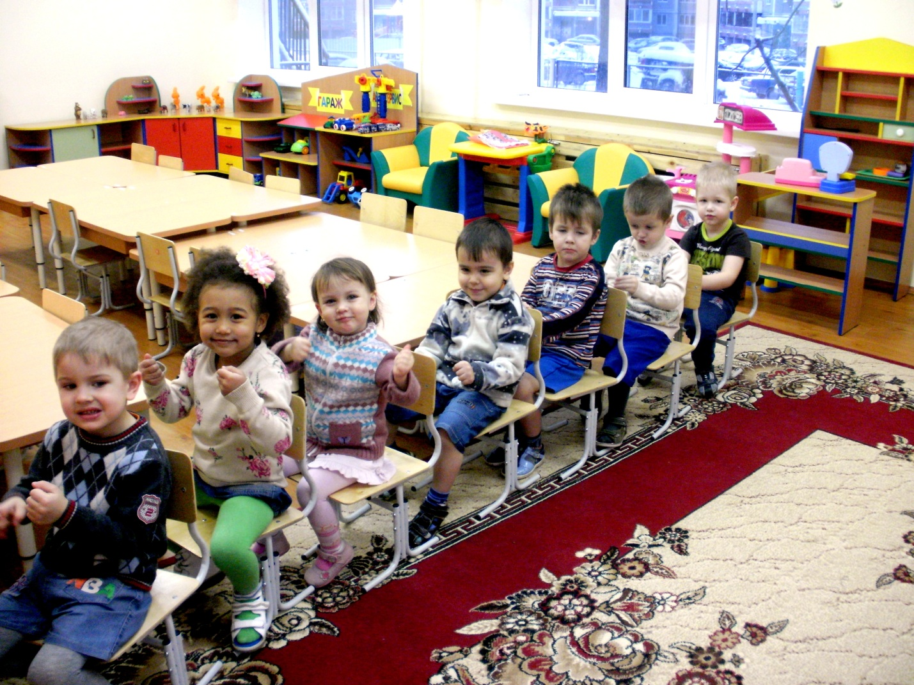

Екатеринбург 2014

Занятие-путешествие «Страна здоровья» во 2 младшей группе
В гости к ребятам пришёл Винни- Пух и рассказал о том, что его друг Пятачок заболел, а вылечить его сможет Цветок Здоровья. Но вот беда - на него напали микробы. Чтобы от них избавиться, дети должны выполнить различные задания.
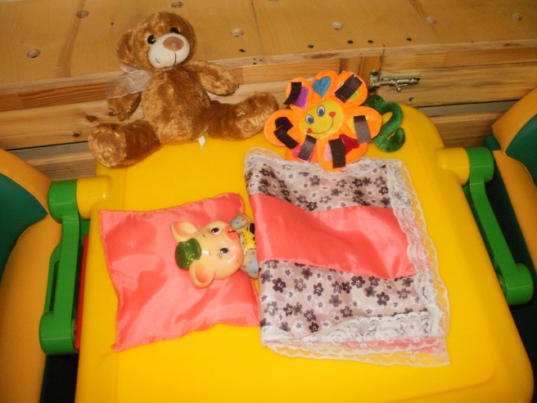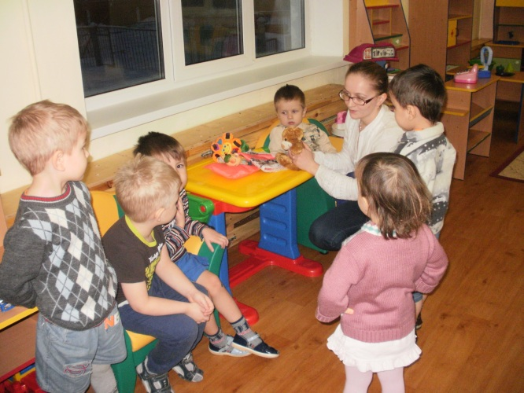
Дети отправились в страну здоровья на волшебном самолёте, а волшебный он потому, что заправляли мы его не бензином, а полезными продуктами (Дети показывали карточки с полезными продуктами и наклеивали на самолёт) .
Воспитатель:
«Вот полезные продукты –
Рыба, овощи и фрукты.
Молоко и мясо съем.
Думаю, понятно всем:
Полноценная еда…
Для здоровья всем нужна».
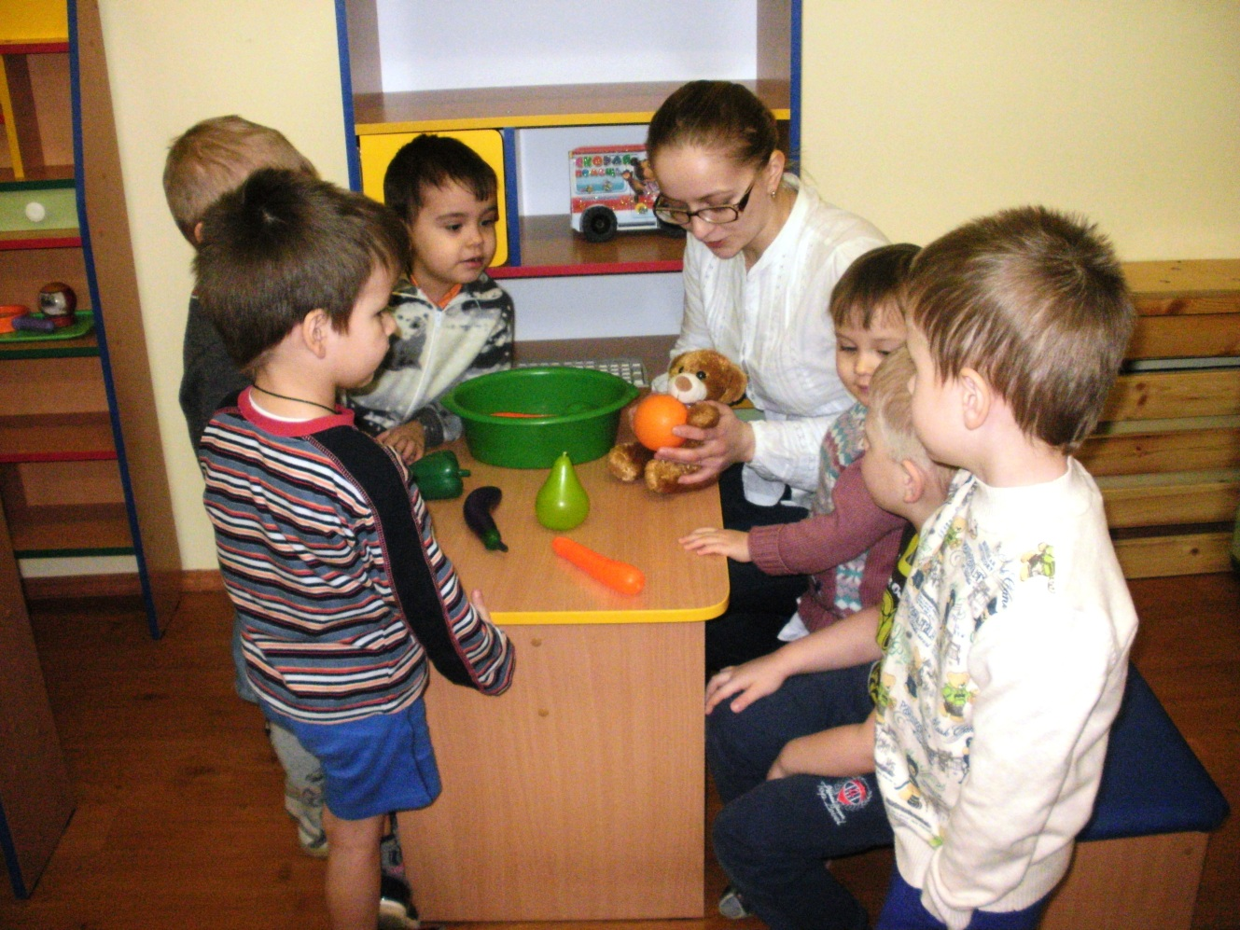Приземлился самолёт на солнечной полянке. Дети отгадывали загадки о воде, говорили о том, для чего нужна вода и познакомились с помощником воды - мылом.
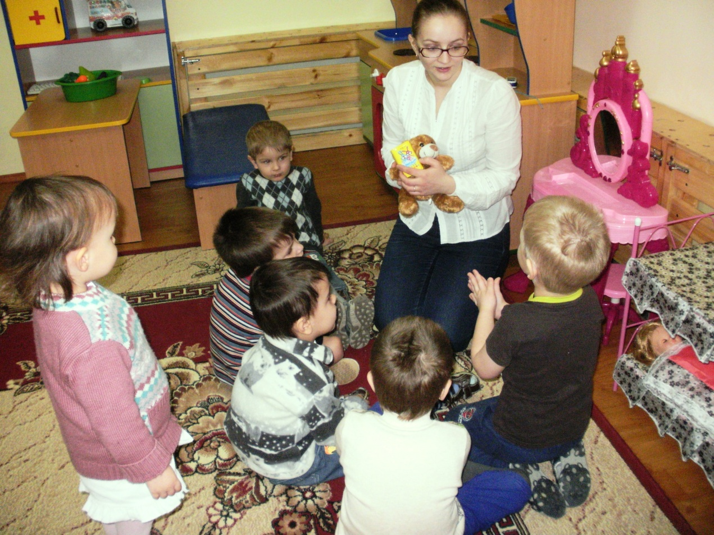

Вспомнив алгоритм мытья рук, ребята услышали "Кап -Кап - Кап! "- это дождик накрапает, вместе с воспитателем поиграли в игру "Дождик".
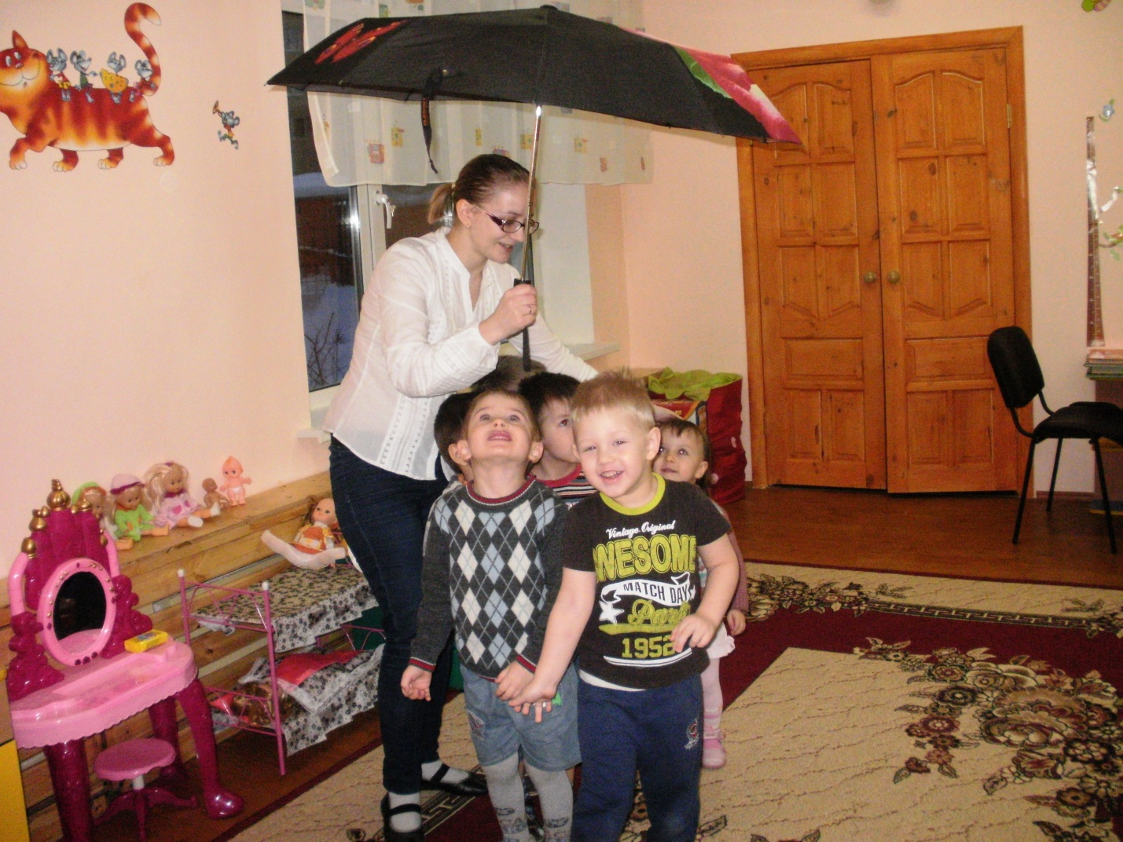Туча прячется за лес,
Смотрит солнышко с небес.
И такое чистое,
Доброе, лучистое.
После игры мы стали сильными, крепкими. Ребята, Винни – Пух просил нас для Пятачка собрать корзинки с витаминами, давайте поможем ему.
Воспитатель: Ребята, посмотрите, наш цветок стал чистый, микробы исчезли (С каждым выполненным заданием, воспитатель убирал на цветочке микробов, пора на возвращаться домой, чтобы привезти Пятачку Цветок здоровья и корзину с витаминами. А поедем мы на автобусе, занимайте места, рассаживайтесь поудобнее. Поехали!
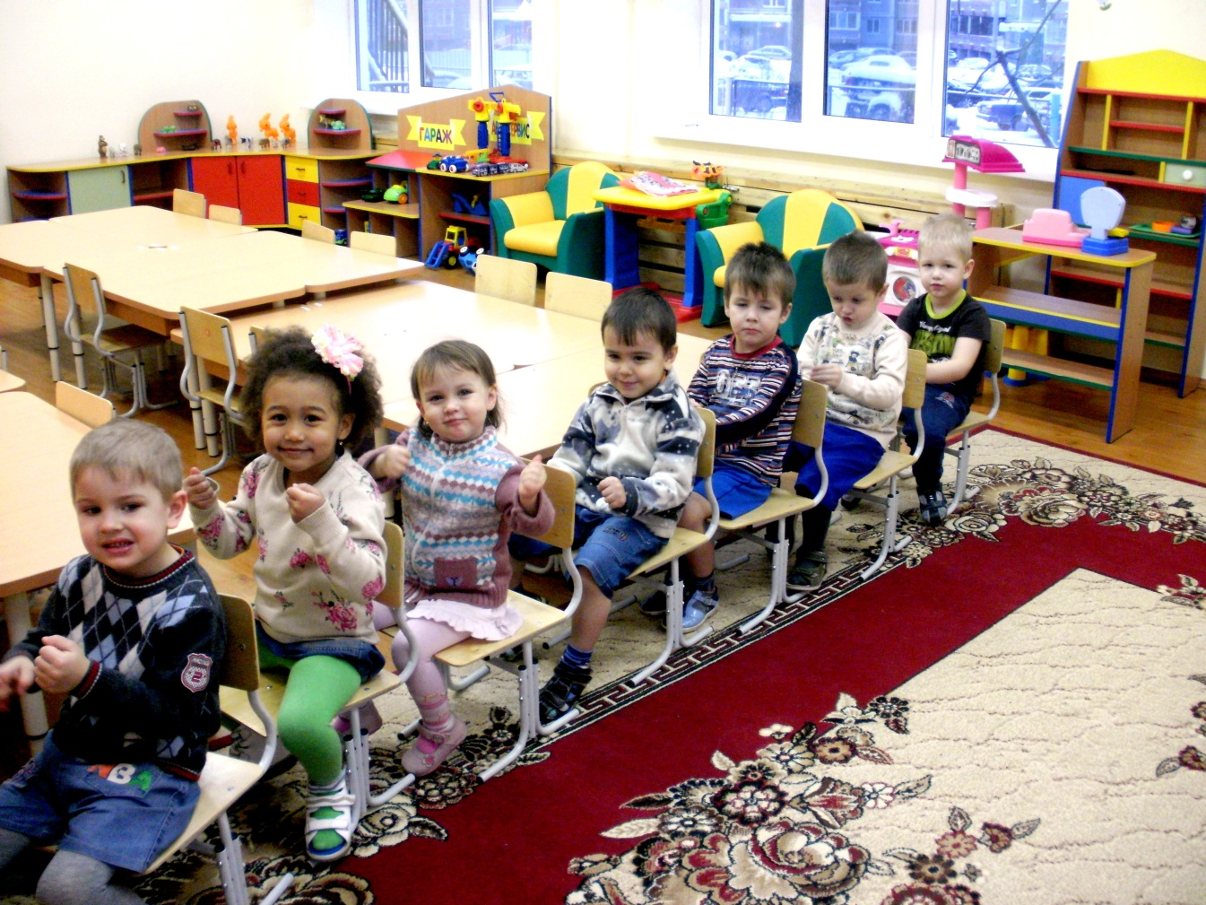Воспитатель: Ребята, с каким настроением мы ехали. Весёлым, хорошим. Улыбайся каждый день – чтоб не зря был прожит день. Ведь когда улыбаешься, настроение улучшается, а хорошее настроение – это путь к здоровью.
Винни- Пух очень обрадовался, что ребята справились со всеми заданиями, поблагодарил ребят, что они помогли Пятачку и угостил их яблоками.
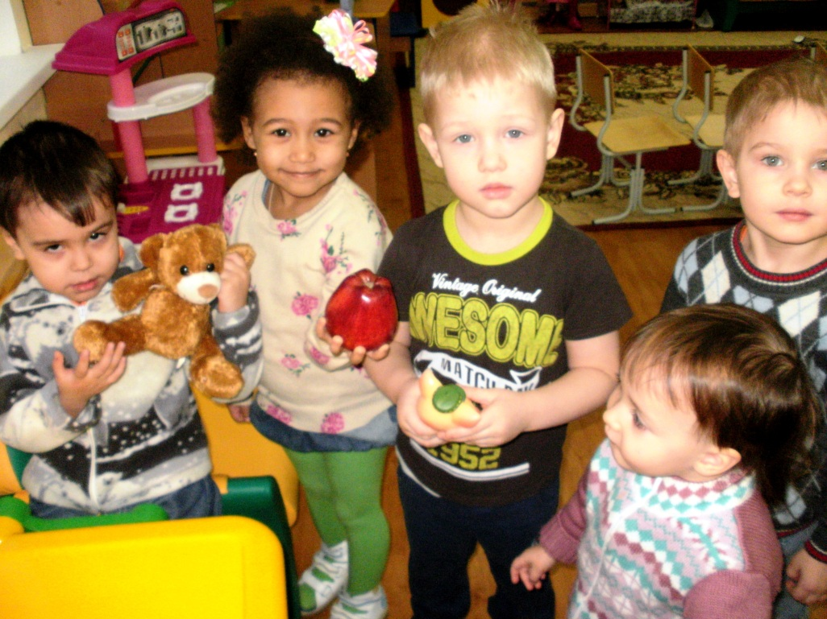

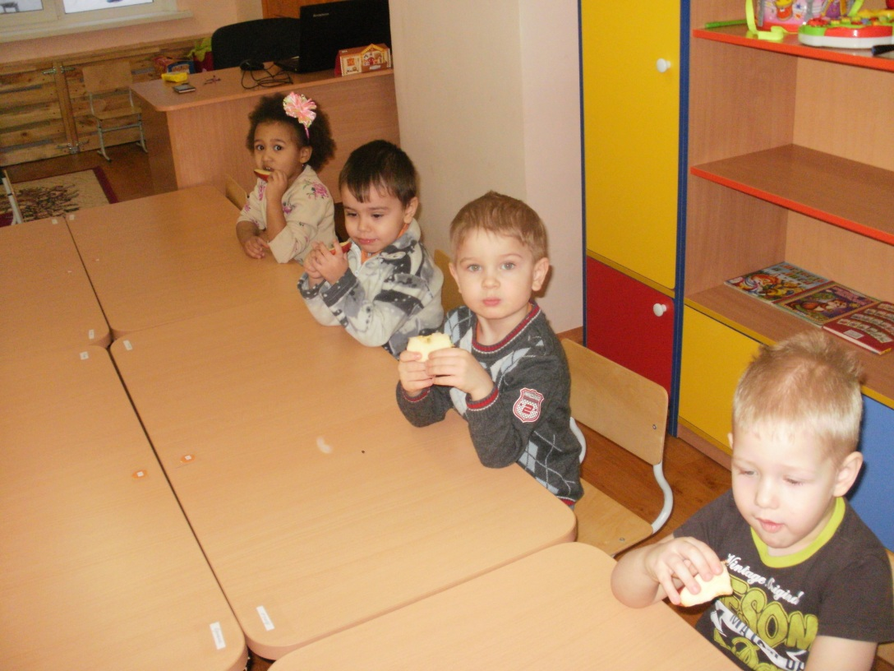
Воспитатель: Ребята, что нужно делать, чтобы быть здоровым?
Дети: правильно питаться, закаляться, заниматься физкультурой, кушать витамины, веселиться и играть.
Воспитатель: Если мы будем об этом помнить, то будем всегда здоровыми, и не будем болеть.
Будьте все здоровы!

